附件4：
推荐住宿酒店信息
- 推荐酒店1：
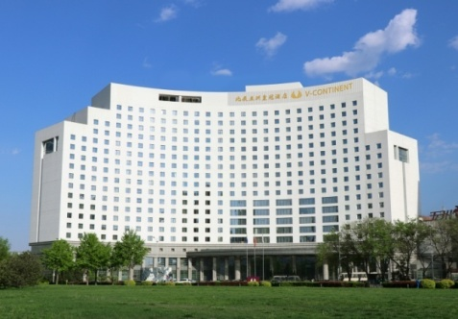
北京北辰五洲皇冠国际酒店
五星级，距离北京国际会议中心260m，毗邻国家会议中心、奥林匹克公园（鸟巢）。各类房型价格参考区间￥1000~2200元/晚（RMB）。

- 推荐酒店2：
北京北辰五洲大酒店
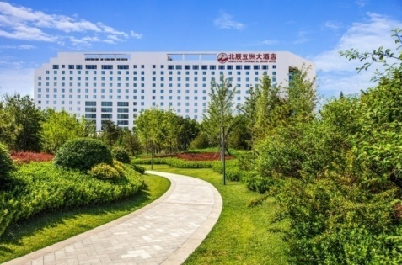
四星级，距离北京国际会议中心200m，可通过内部连廊，直接步行到达会议举办场地及参观其他正在同期举办的会议、展览活动。各类房型价格参考区间￥700~1500元/晚（RMB）。

- 推荐酒店3：
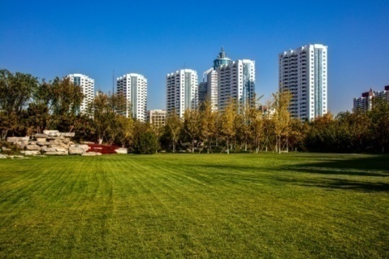
北京北辰亚运村宾馆
三星级，距离北京国际会议中心1.2km，位于著名亚运村内、紧邻奥运村。各类房型价格参考区间￥400~550元/晚（RMB）。

